  - 1) MECHATRONIKA, MECHATRONICKÝ NÁVRH, SYSTÉM A VÝROBEK
DATUM: 05.05.2026
VYPRÁCOVAL: SAVVA POPOV – 4EA

- Mechatronika

Mechatronika je styl života, ale také i kombinace: mechaniky, elektroniky, programování a dalších oborů. Slovo „mechatronika“ je složeninou slov „mechanika“ a „elektronika“. Cílem mechatroniky je vytvořit konstrukční řešení, které sjednotí všechny různé dílčí obory.

S rostoucí složitostí technických systémů se definice mechatroniky rozšířila i na další technické oblasti, např: robotika, telekomunikace, řízení a automatizace.

Mechatronika spojuje tyto technologické oblasti s cílem vytvořit jednodušší, úspornější a spolehlivější systém.
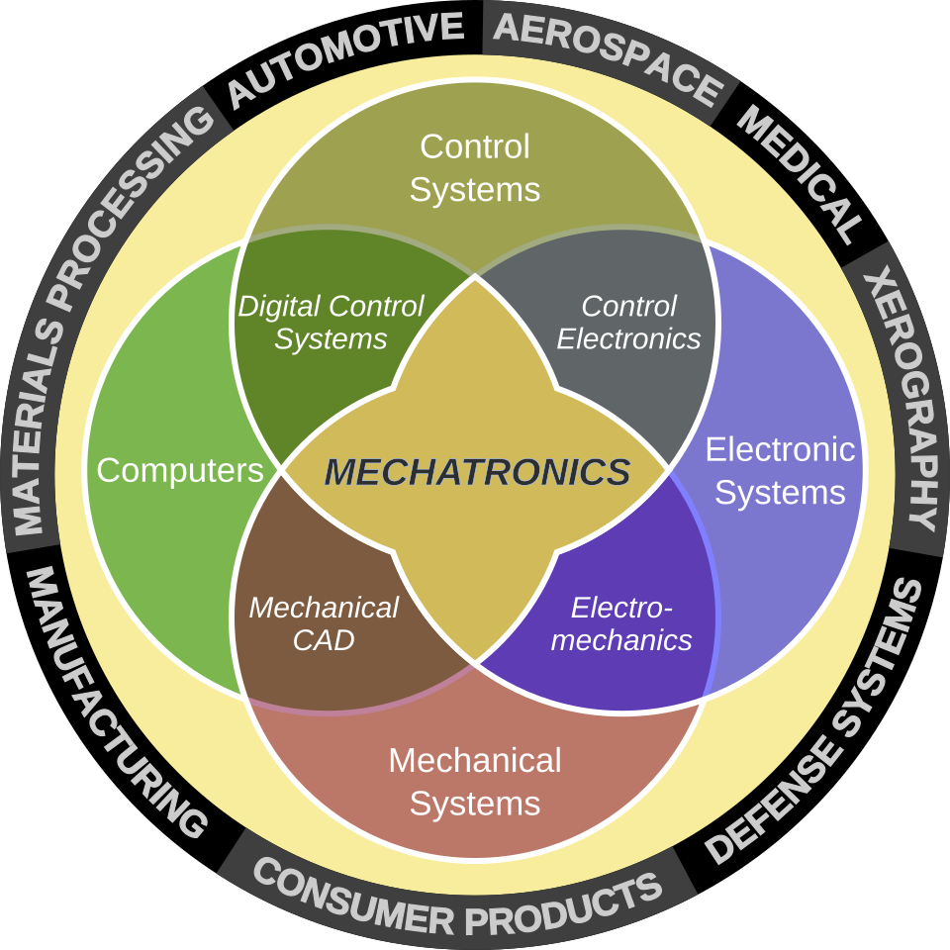

- Mechatronický návrh

Mechatronický návrh, oproti tradičnímu (sekvenčnímu návrhu) je způsob „konkurentního" (souběžného) návrhu dílčích částí. Tento způsob navrhování umožňuje větší integraci všech subsystémů do jednoho celku, čímž dochází k dosažení vyšší synergie, lepší výkonnosti a optimalizaci funkcí výrobku.

Synergie v mechatronice je pojem, který označuje stav, kdy vzájemná interakce všech prvků vytváří novou hodnotu, díky níž hotový výrobek vykazuje vlastnosti: inteligence, dynamiku a adaptivitu.

Proces mechatronického návrhu se skládá ze tří fází:

- Modelování a simulace (Rozpoznání potřeby a definování požadavků, matematické modelování, výběr senzorů a akčních členů a integrace komponent do modelu, návrh řídicího systému, vývoj algoritmů pro ovládání celého systému)

- Prototypování (Využití simulací „hardware-in-the-loop“ (HIL) pro synchronizaci reálného hardwaru s matematickými modely, tato fáze slouží k eliminaci "nemodelovaných chyb“ rozdílů mezi modelem a realitou)

- Nasazení a životní cyklus (Implementace finálního kódu do produktu, produkt je sledován a optimalizován i po uvedení do provozu, zpětná vazba – Informace z provozu jsou využívány pro budoucí vylepšení a moduly)
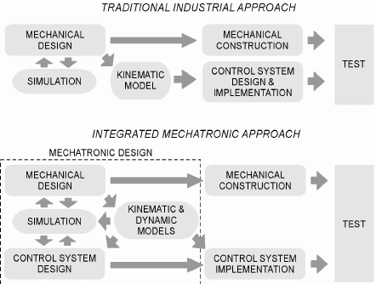

- Mechatronický systém

Mechatronický systém představuje integraci a synergii mechaniky, elektroniky, softwaru a dalších okruhů. Funguje jako jeden inteligentní celek schopný reagovat na své okolí v reálném čase.

Systém pracuje v uzavřené smyčce, tuto smyčku můžeme rozdělit na dvě domény: Informační a akční domény.

Informační doména je zodpovědná za příjem dat, zpracování, logiku a následnou komunikaci se senzory a akční členy – je zodpovědná za „rozhodnutí“ a následné dynamické změny toho systému.

Akční doména, jak z názvu vyplývá– obsahuje akční členy a ovlivňuje zpětnou vazbu.

- Snímání: Senzory sbírají data z prostředí a přinášejí do smyčky „zpětnou vazbu“
- Zpracování: Data jsou interpretována řídicím systémem, fúze dat z více čidel
- Akce: Výsledné příkazy jsou vykonány akčními členy, které ovlivňují proces
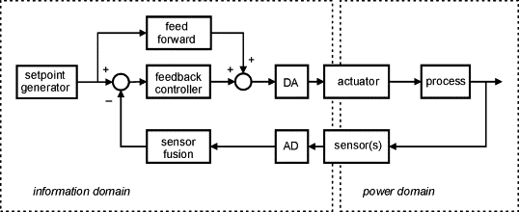

Klíčové technické vlastnosti mechatronického systému:

- Zpětnovazební řízení: schopnost neustále porovnávat skutečný a požadovaný stav.
- Inteligence: zařízení, která vnímají okolní svět a reagují na něj.
- Programovatelnost a flexibilita: zařízení lze přeprogramovat a využit v jiné aplikaci.
- Model-based monitoring: Využití digitálního modelu k reprezentaci ideálního chování.
- Diagnostika chyb pomocí digitálního modelu můžeme odhalit chyby v reálném čase.

- Mechatronický výrobek

Mechatronický výrobek je výrobek který používá/obsahuje mechatronický systém. Výrobek, který byl vyroben mechatronickým návrhem můžeme také označovat jako mechatronický výrobek.

Životní cyklus mechatronického výrobku:

- Požadavky a koncepční návrh
- Podrobný návrh a simulace
- Prototyp a testování
- Výroba a sériová výroba
- Servis a údržba
- Likvidace/recyklace

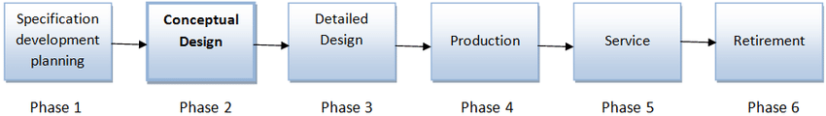

Mechatronický výrobek se vyznačuje tím že:
- Obsahuje vysokou synergetickou integraci
- Obsahuje uzavřenou smyčku (zpětnou vazbu)
- Decentralizované řízení (vložená inteligence)
- Schopnost komunikace
- Multifunkčnost a adaptabilita

Příklady mechatronického výrobku: ABS v autech, kamera s autofokusem, drony a bezpilotní avionika, autonomní vysavače

Zdroje:
Design of Mechatronic Systems. Online. Brno: BRNO UNIVERSITY OF TECHNOLOGY, 2006. Dostupné z: http://www.umt.fme.vutbr.cz/images/opory/Design%20of%20Mechatronic%20Systems/1UM.pdf.
[cit. 2026-05-04].

What is Mechatronics? Online. Michigan Tech. Dostupné z: https://www.mtu.edu/applied-computing/undergraduate/mechatronics/what-is/.
[cit. 2026-05-04].

Mechatronic System. Online. Dostupné z: https://www.sciencedirect.com/topics/engineering/mechatronic-system.
[cit. 2026-05-04].

